Когда закончится «олимпийская индульгенция» Евгения Редькина?

Мысли вслух по поводу одного исследования финансовых документов о катастрофических результатах проверки деятельности спортивных ведомств ХМАО из эпохи «руления» коими известного олимпийского деятеля Евгения Редькина…

Нет смысла тратить время уважаемых читателей на всевозможные рассуждения по поводу и без о самой занимательной теме последних лет в ХМАО - коррупции в спорте. Напомним, кстати, историю про швабры в «ЮграМегаСпорт», купленные по цене мегавелосипедов в период власти директора Антоненкова. Про многое, что нормальному жителю нашего округа может показаться абсурдным и чудовищным. Мы с вами живем в эпоху, когда во власти делают все, что хотят по причине прошлых заслуг или амбиций, или куда не дотягивается карающий меч правосудия. А особенно, если еще и правоохранители «крышуют»…
Однако, по фактам.
В прошлом году проводились финансовые проверки деятельности различных учреждений департамента спорта ХМАО, чего греха таить. Место темное, как оказалось и доходное, как выяснилось. Особенно, если спортом рулит человек со званием, с регалиями и …весь «в белом»…
Документ, который мы смогли отыскать в Счетной палате Правительства округа поразил обилием деталей о фактах или прямолинейной, или косвенной коррупции вокруг деятельности «ЮКИОРа», школы олимпийского резерва округа.
Представление №16 от 21 апреля(обратите внимание на дату!!!)2017 года, за подписью руководителя счетной палаты Маркунаса В.Ж. прямо указывает на факты чудовищных финансовых нарушений, которые исчисляются сотнями миллионов рублей!!! Причем, бюджетных! Не верите?
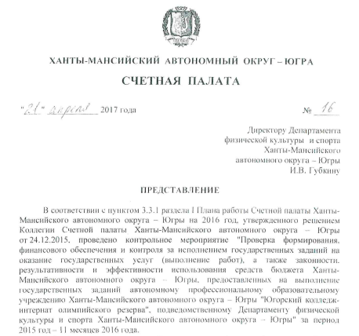
Читайте сами: стр 2. Подчеркнутое: нарушение на 67 миллионов, в деле создания какого мониторинга и проверки ГТО…смешно!
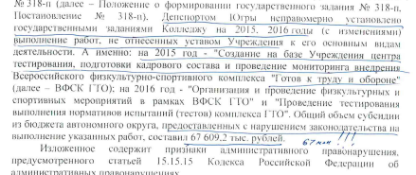
Читайте далее: стр. 2, еще 17 миллионов на инвентарь по тому же самому ГТО…
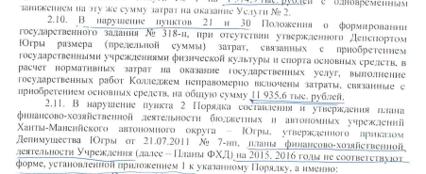
Читайте далее: стр. 6 нарушение в закупке основных средств – еще 11, 935 миллионов рублей.
Читайте далее: стр. 11 некто ИП Скрыпник И.А. получил в нарушение аж 2,5 милиона на якобы какое-то сопровождение подсистемы ГТО…
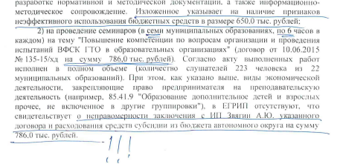
Читайте далее: стр.12 а другое ИП Звягина А.Ю. получило 786 тысяч рублей на проведение семинаров опять же с нарушениями…
Если честно, глаза разбегаются от цифр, их просто трудно сосчитать: 343 тысячи , 2 миллиона 328 тысяч, непонятные спортсмены из Алании, которые почему то оказываются на содержании того же ЮКИОРа, «мертвые души» в штате, непонятные ремонты за 12 миллионов, а в итоге – искажение баланса ЮКИОРа за 2015 год сразу на …внимание(!) …43 миллиона рублей.
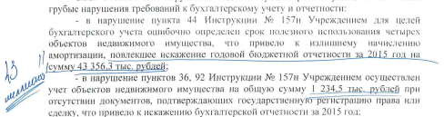
Далее просто нет смысла читать, согласитесь.
По нашим подсчетам(грубым) сумма примерных нарушений превысила 120 миллионов рублей, из которых «мутным» ручьем унесено в неизвестном направлении неизвестная часть.
В связи с чем и было выдано предписание Счетной Палаты – пункт 10, стр. 20, об ответственности за финансовое фиглярство руководству ЮКИОра, которым в нынешнее время, кстати, руководит все то же самое олимпийское чудо нашей эпохи и нашего региона - Евгений Редькин.
Удивительная история получается, граждане. Всем известно из-за чего «погорел» бывший Глава Депспорта Югры Редькин. И как следствие, был «понижен» в должности…став начальником в том же самом…ЮКИОРе. Мистика!
Пардон, «рогатое парнокопытное в огород пустили»! – имеет право сказать некто. И будет прав.
Мы искренне рекомендуем прочитать данный документ(в приложении) до конца. Там вы увидите поистине олимпийскую стрельбу по тарелочкам, каждая из которых, как минимум, золотая…И создается явное впечатление, что спорт высших достижений – это скорее высшее умение красиво манипулировать денежными суммами, не так ли?
Да. Кстати!
Если, вдруг кто-то задастся вопросом, а как же насчет ответственности? Там же написано?! Привлечь к ответственности!!! Год ведь прошел! Где «отсидки»? - как в свое время спрашивал гарант Конституции.
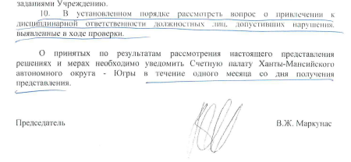
Сообщаем всем: адресуйте вопросы об ответственности нашего «звездного» олимпийского деятеля – Евгения Редькина и Ко в адрес Заместителя прокурора ХМАО-ЮГРЫ – Евгения Шейрера, который, как оказывается ближайший друг и любитель олимпийцев, которые в всегда «в белом»…

